Московский Авиационный Институт

(Национальный Исследовательский Университет)

**Факультет прикладной математики**

**Лабораторная работа**

По курсу «Математическое моделирование»

Студент: Сорокина П.О.

Группа: М8О-403Б

Преподаватель: Майоров А.Ю.

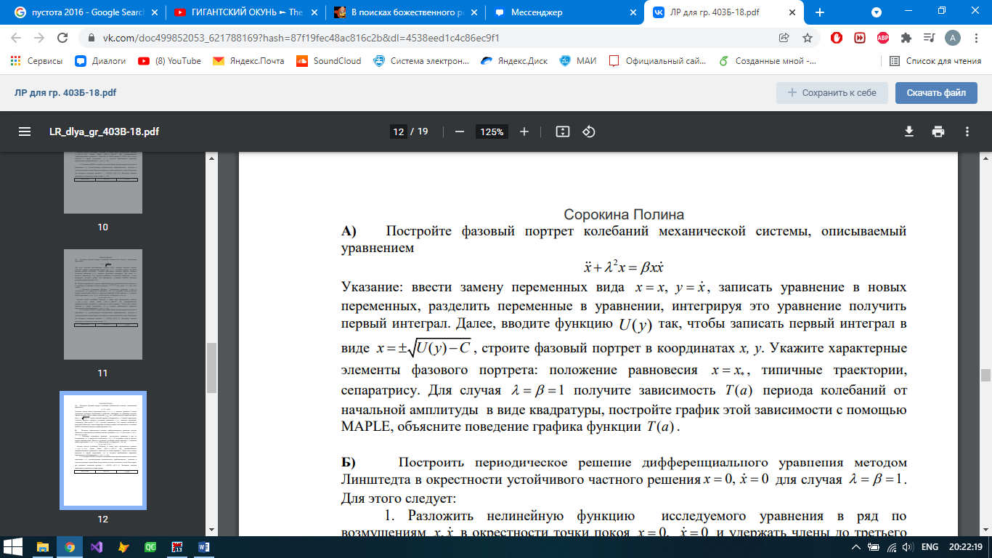

$$\ddot{x}+λ^{2}x=βx\dot{x}$$

1. Замена переменных: $\dot{y}+λ^{2}x=βxy$

Разделение переменных: 







1. Интегрируем обе части:





1. Вводим U(y):







1. Фазовый портрет:

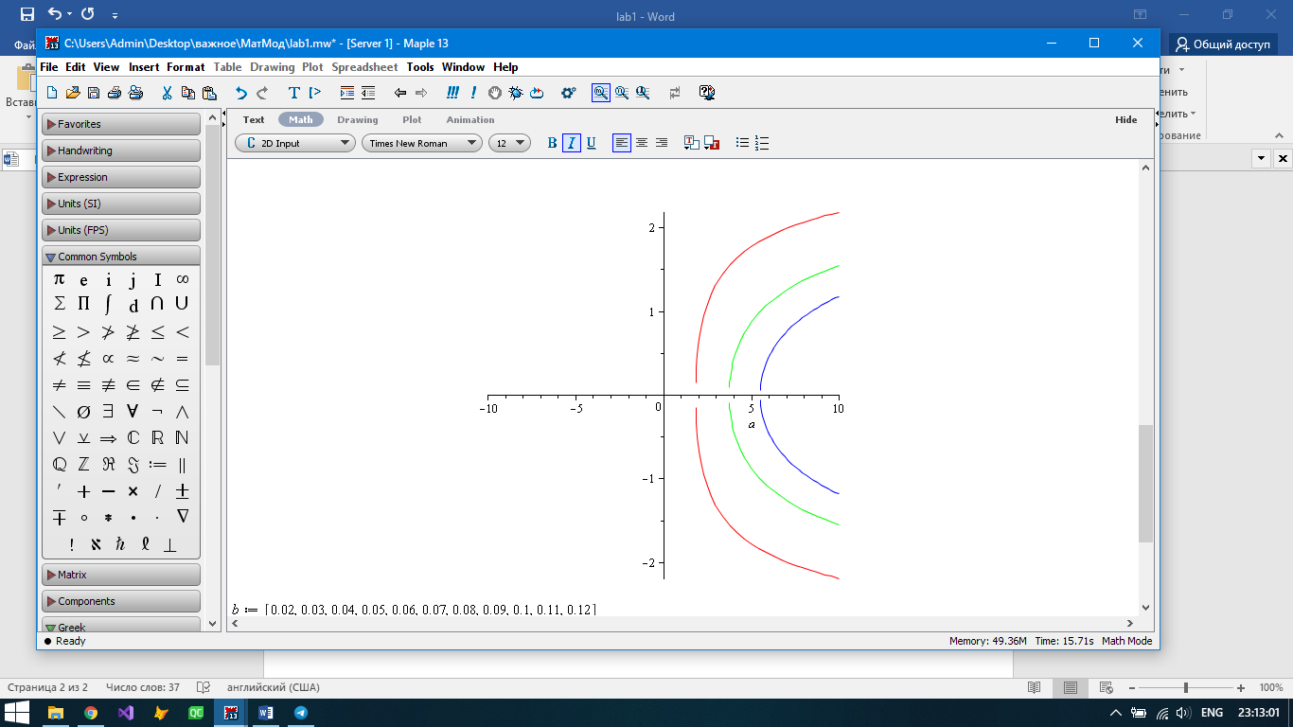

1. Характерные элементы фазового портрета:



Для сепаратрисы:

  

График $\dot{x}(x)$:

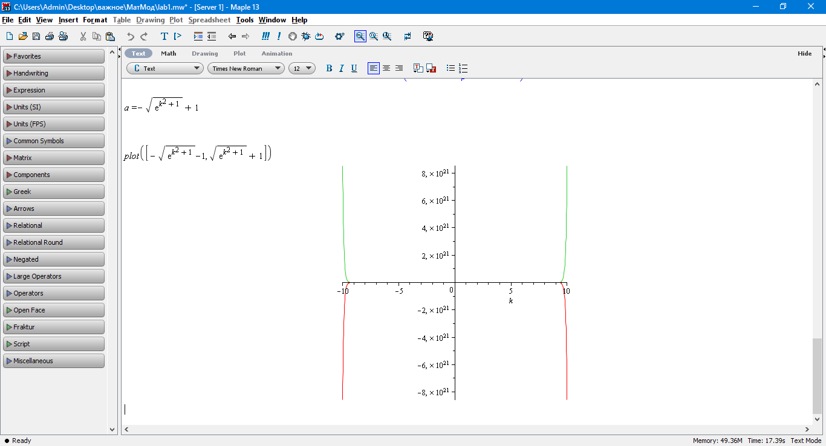

1. Для случая :

































Построим график 

